***Исследования устойчивости суспензий углеродных нанотрубок, модифицированных карбоксильными группами***

Бесперстов Игорь Валерьевич

Федеральное государственное бюджетное образовательное учреждение высшего образования «Тамбовский государственный технический университет»

Углеродные нанотрубки (УНТ), благодаря необычной структуре и свойствам, являются объектом постоянных исследований фундаментальных и прикладного характера. Получение стабильных дисперсий углеродных нанотрубок в водных растворах позволяет значительно расширить области применения наноматериалов.

Углеродные нанотрубки обладают множеством положительных качеств – от выдающейся механической прочности до необычного электрического поведения. Включение их в материалы, даже в очень малых количествах, может значительно увеличить полезность последних. Однако свойственная нанотрубкам гидрофобность осложняет работу с ними. Их нерастворимость и склонность к слипанию являются основным препятствием на пути к созданию однородных покрытий на поверхностях или распределению нанотрубок внутри твердых веществ и гелей.

Как правило, чтобы достигнуть равномерного распределения углеродных нанотрубок в растворителях и полимерах, применяют поверхностно-активные вещества, обработку ультразвуком или обработку в различных механических мельницах. Более перспективным способом представляется функционализация исходных УНТ путем химической прививки различных групп.

Гидрофильные углеродные нанотрубки представляют собой одномерные нитевидные образования поликристаллического графита в виде сыпучего порошка. Наружный диаметр нановолокон имеет диапазон от 10 нм до 40 нм. Внутренний диаметр 3-20 нм. Насыпная плотность 0,4 г/см3, удельная геометрическая поверхность 110 м2/г. Средний объем пор составляет примерно 0,22 см3/г со средним размером 69,62 Å.

Технология получения композиционных материалов с углеродными нанотрубками требует их равномерного распределения по всему объему образца. В то же время исходный углеродный наноматериал представляет собой агломераты нанотрубок – спутанные клубки различной величины, в которых сотни углеродных нанотрубок связаны между собой физическими силами Ван-дер-Ваальса. Для создания качественных материалов с включением углеродных нанотрубок необходимы эффективные методы внедрения нанотрубок в матрицу основы.

Технологически оптимальным является следующая процедура: заранее подготавливаются концентрированные дисперсии углеродных нанотрубок, которые можно было бы вводить в органические системы при простом смешивании без применения специальных методов, требующих применения сложного оборудования, и без существенного изменения имеющихся технологических линий.

Коллоидные растворы способны сохраняться в неизменном состоянии достаточно долго. Стабильность таких систем является следствием одноименности зарядов мицелл, что приводит к их отталкиванию друг от друга. Однако при слишком больших размерах и высокой концентрации частицы могут сталкиваться и объединяться. Устойчивость коллоидных растворов – относительное понятие. Они могут храниться в неизменном состоянии достаточно долго (рисунок 1).

Исследовались коллоидные растворы гидрофильных УНТ (концентрация 15 мг/мл) в растворах дистиллированной воды, глицерина и водно-дисперсионного лака. Для приготовления растворов в дистиллированной воде использовалась вода, очищенная с помощью деминерализатора фирмы Hydrolab серии TECHNICAL 5, позволяющего очистить водопроводную воду до третьей (III) степени чистоты (стандарт PN-ENISO 3696:1999 для воды, применяемой в лаборатории). Деминерализаторы Technical Hydrolab задерживают до 99% органических и неорганических загрязнений, в том числе солей тяжелых металлов и радиоактивных веществ. Устройства полностью автоматизированы, имеют микропроцессор с контрольно-измерительной системой, непрерывно и надежно контролирующий все этапы очистки воды. Производительность 5 л/ч.

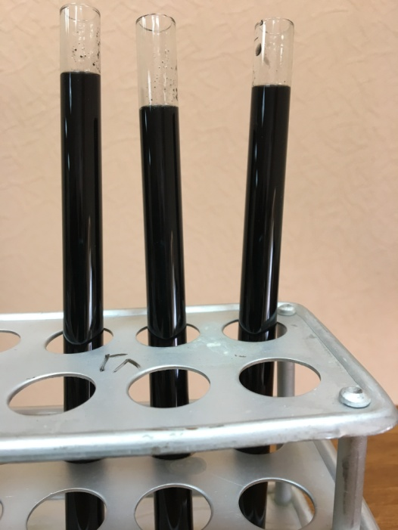 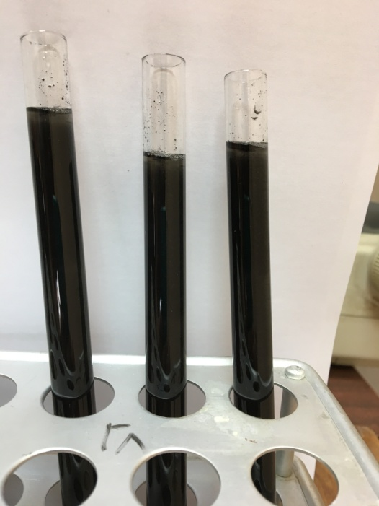

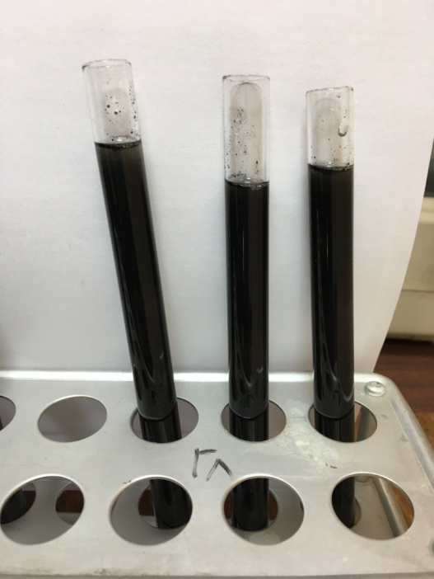 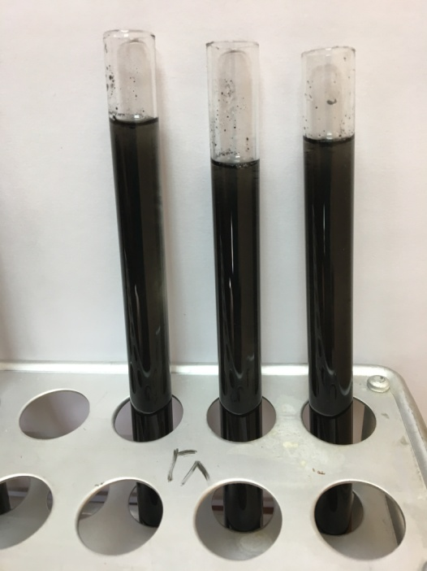

Рисунок 1 – Пример устойчивости дисперсии УНТ с кислородными функциональными группами в глицерине

Вода, полученная в результате очистки, полностью соответствует PN-ENISO 3696:1999, ASTM, CLSI для лабораторной воды третьей степени чистоты. Степень 1. Вода без растворенных компонентов (коллоидных, ионных и органических соединений) выполняет самые жесткие аналитические требования, в том числе требования высокоэффективной жидкостной хроматографии. Рекомендуется получение ее из воды второй степени чистоты, подвергая ее дальнейшей обработке (например, обратному осмосу или деионизации, а затем фильтрации через мембрану с величиной пор 0,2 мкм, для удаления частиц или двойной дистилляции в кварцевом аппарате).

Степень 2. Вода с очень низким содержанием неорганических, органических и коллоидных загрязнений. Рекомендуется получение ее, например, путем дистилляции или дистилляции с предварительной деионизацией или обратным осмосом.

Степень 3. Вода для общего применения, потребляемая для «мокрых» химических работ. Рекомендуется получение ее, например, путем однократной дистилляции, деионизации или обратного осмоса.

Приготовленные образцы объемом по 50 мл в течение 30 минут подвергались обработке на программируемом ротаторе Multi Bio RS-24 фирмы BioSan при температуре 25°С. В результате были получены суспензии: в дистиллированной воде, глицерина и водно-дисперсном лаке. Анализ суспензий УНТ в растворах проводился на гидростатических седиментационных весах Фигуровского.

Далее подготовленные суспензии переливали в пробирки *V* = 10 см3 и наблюдали за процессом седиментации УНТ в них.

Процесс отстаивания суспензий состоит их нескольких стадий (рисунок 2). Если тщательно перемешать суспензию, твердые частицы в ней сначала будут равномерно распределены в жидкой фазе. Через некоторое время начинается процесс осаждения, в результате которого самые крупные частицы оседают на дно и образуют осадок (зона 4). Непосредственно над осадком образуется зона стесненного осаждения, где частицы расположены настолько тесно, что дальнейшее их перемещение возможно только посредством вытеснения жидкости (зона 3). Над зоной стесненного осаждения располагается переходная зона (зона 2), далее идет слой осветленной жидкости (зона 1). По мере отстаивания увеличивается зона стесненного осаждения и слой осветленной жидкости. Процесс отстаивания подходит к концу по мере завершения процесса разделения осадка и осветленной жидкости.

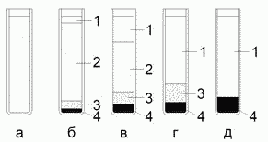

Рисунок 2 – Процесс отстаивания

а, б, в, г, д – схема стадий процесса, 1, 2, 3, 4 – схема зон системы

Критической точкой процесса является момент, при котором, уже исчезла переходная зона, но не полностью уплотнилась зона стесненного осаждения. Согласно данному параметру различают два типа суспензий:

Суспензии, скорость движения частиц в которых является постоянной до достижения критической точки, а затем сокращается по мере того, как происходит уплотнение зоны стесненного осаждения;

Суспензии, скорость движения частиц в которых сокращается с самого начала протекания процесса отстаивания. В таких суспензиях нет четкой границы между осветленным слоем и сгущенной суспензией.

По мере роста концентрации твердой фазы суспензии, сопротивление среды растет. Осаждение в ограниченном пространстве с высокой степенью концентрации твердых частиц называется процессом стесненного осаждения. Скорость стесненного осаждения всегда ниже скорости свободного осаждения. В большинстве случаев, движение твердых частиц в результате действия сил тяжести является ламинарным.

Седиментационный (седиментометрический) анализ – количественные методы исследования, дающие возможность найти функцию распределения частиц по размерам в дисперсной системе [1].

С помощью седиментационного анализа определяют размеры частиц в дисперсных системах по установившейся скорости седиментации и параметры седиментационно-диффузионного или седиментационного равновесия. Седиментационный анализ позволяет определять как усреднённые характеристики дисперсности, так и распределение частиц дисперсной фазы по размерам или массам.

Существуют несколько способов седиментационного анализа:

1) наблюдение за скоростью оседания в спокойной жидкости, в гравитационном поле;

2) взмучивание суспензии с разделением дисперсной фазы на фракции по размерам частиц в текущей струе жидкости;

3) разделение порошков на фракции по размерам частиц с помощью воздушной сепарации;

4) наблюдение за оседанием высокодисперсных систем в центробежном поле.

Наиболее широко применяется первый метод. По этому методу скорость седиментации может быть определена различными способами:

- непосредственным наблюдением при помощи микроскопа (микроскопический метод);

- по скорости накопления осадка на дне сосуда или чашки весов (весовой метод);

- по изменению концентрации дисперсной фазы на определенной глубине в процессе оседания, при этом концентрация определяется в отдельных пробах, отобранных из суспензий (поперечный метод);

- по изменению гидростатического давления в процессе оседания;

- по изменению плотности суспензии во время оседания.

Наибольшее распространение получили второй и четвертый методы.

Определение скорости оседания суспензии может быть осуществлено весовым методом – путем периодического или непрерывного взвешивания осадка, собирающегося на дне сосуда для осаждения. Этот метод, благодаря своей точности, может применяться для анализа суспензий, содержащих небольшое количество дисперсной фазы, а также для суспензий, содержащих высокодисперсные и медленно оседающие частицы.

Наиболее простым прибором для этой цели служат гидростатические седиментационные весы Фигуровского (рисунок 3).



Рисунок 3– Гидростатические седиментационные весы Фигуровского

Прибор представляет собой стеклянный или кварцевый шпиц (коромысло) *1*, оттянутый от палочки и прочно укрепленный толстым концом в устойчивом штативе. На тонком конце шпица сделан крючок, к которому подвешивается на длинной проволоке *2* толщиной около 0,2-0,6 мм легкая плоская чашечка *3*. Коромысло имеет длину от 20 до 60 см в зависимости от условий опыта. Его толщина должна постепенно уменьшаться от 2-3 мм у толстого конца до 0,2-0,3 мм на тонком конце.

Основным преимуществом весов Фигуровского является возможность исследования суспензий, содержащих 0,2-0,001 % дисперсной фазы по весу. При этих концентрациях полностью исключаются явления коагуляции, вызываемые совместным оседанием частиц различных размеров, неизбежные при осаждении концентрированных суспензий.

Помимо этого, весы Фигуровского удобны в установке разной высоты чашечки в исследуемой суспензии. В случае суспензий, содержащих грубые фракции или состоящих из частиц, обладающих высокой плотностью, применяются высоты оседания 50-80 см; при исследовании высокодисперсных суспензий можно ограничиться высотой в несколько сантиметров.

Собирают прибор и проверяют прочность закрепления коромысла и устойчивость всех частей прибора. Чашечку подвешивают по оси цилиндра, наполненного дисперсионной средой. Отмечают на неподвижной шкале метку отсчета.

Приготавливают исследуемую суспензию: навеску исследуемого порошка насыпают в пробирку для ротатора и перемешивают в течение 30 мин. Сразу после окончания размешивания суспензию переливают в цилиндр и опускают в него чашечку, подвешиваемую на крючок коромысла. После того, как прекратятся колебания коромысла, включают секундомер. С момента погружения чашечки в суспензию до первого отсчета должно проходить не более 15-20 с. Дальнейшие отсчеты производят через промежутки времени, в течение которых отсчетная метка проходит одно или несколько делений шкалы. Вначале отсчеты производят чаще, с течением времени опыта промежутки между отдельными отсчетами постепенно увеличивают.

Анализ заканчивают при полном осветлении суспензии или же когда в течение суток совершенно не наблюдается перемещение конца коромысла весов.

Результаты записывают в таблицу.

На основании полученных при опыте данных строят график накопления частиц на чашечке весов (кривая осаждения) (рисунок 4). При этом на оси абсцисс откладывают время, на оси ординат – массу осадка на чашечке.

Рисунок 4 – Кривая осаждения (усредненная) суспензии гидрофильных УНТ в дистиллированной воде

Прививка карбоксильных групп к УНТ меняет природу их поверхности с гидрофобной до гидрофильной. Функционализированные УНТ, в отличие от исходных нанотрубок, способны образовывать устойчивые коллоидные растворы, не оседающие без внешних воздействий длительное.

Использованные источники

1. Елесина, В.В. Седиментационный анализ суспензий и эмульсий: методические рекомендации к выполнению лабораторных работ / В.В. Елесина, А.Л. Верещагин, С.С. Балабанова; Алт. гос. техн. ун-т, БТИ. – Бийск: Изд-во Алт. гос. техн. ун-та, 2014. – 44 с.